PlatformIO avec Qt Creator

Introduction

Ce document fait suite à l'installation de platformeIO pour netbeans.
Qt Creator est l'environnement de développement intégré multi-plateforme open source pour Qt. L'éditeur comprend des fonctionnalités telles que la mise en évidence de la syntaxe pour divers langages, un gestionnaire de projet, des systèmes de contrôle de version intégrés, des outils de navigation rapide dans le code et la saisie semi-automatique du code.

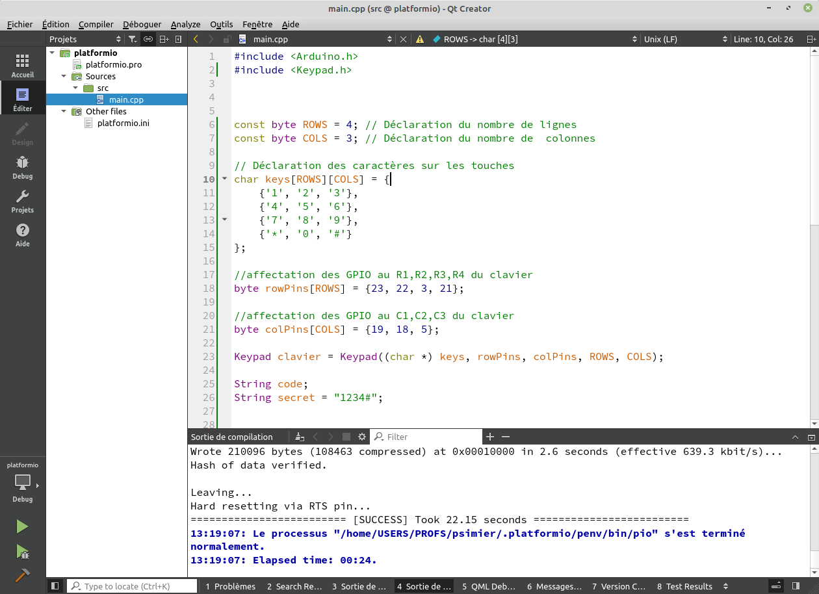

Création d'un projet esp32 pour IDE Qt Creator

Créer un répertoire pour votre projet
puis se déplacer à l’intérieur puis lancer la commande pio project init avec comme augments l’IDE et la carte utilisée.

mkdir test_esp32
cd test_esp32
pio project init --ide qtcreator --board lolin32

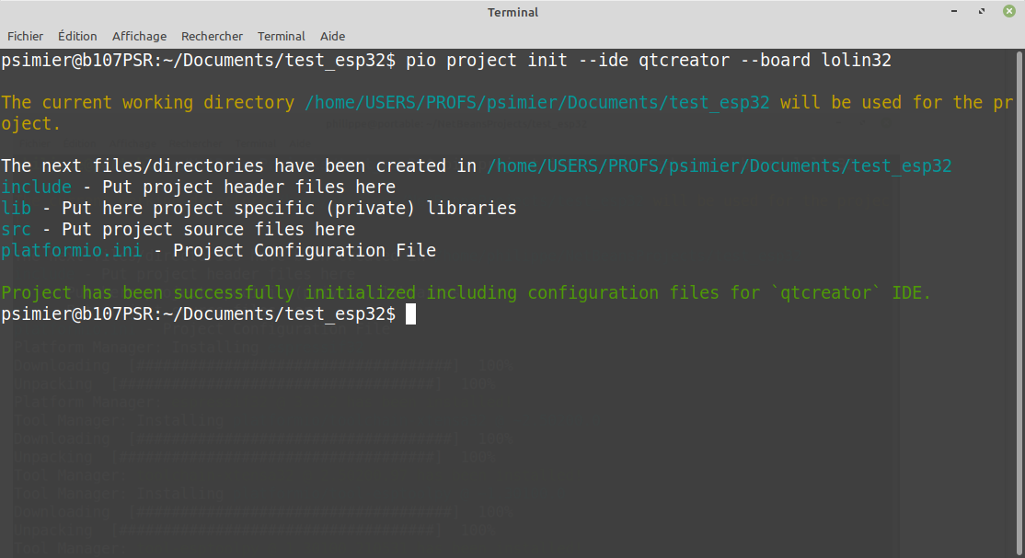
La "tool chaîne" est maintenant installée.
On peut ouvrir ce projet via le Menu: Fichier > Ouvrir un fichier ou projet... de Qt creator
et sélectionnez platformio.pro dans le dossier où se trouve « platformio.ini »
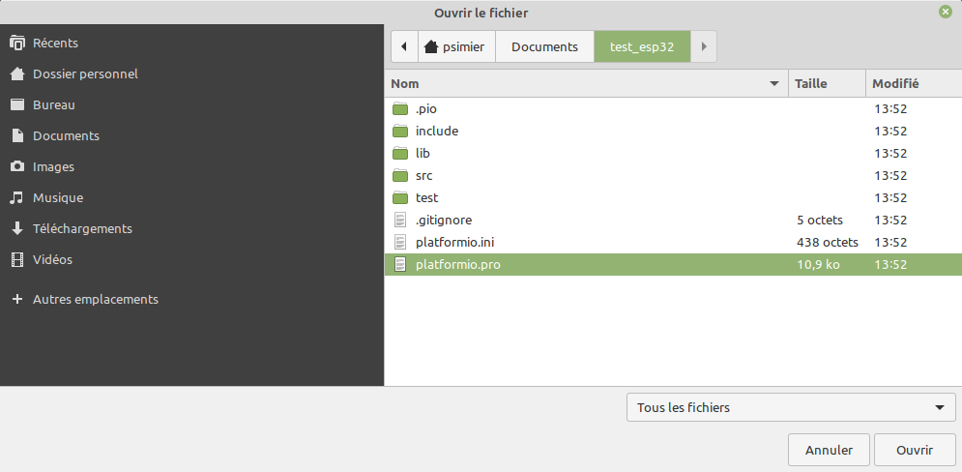
Sélectionnez un kit par défaut et cliquez sur le bouton Configure Project
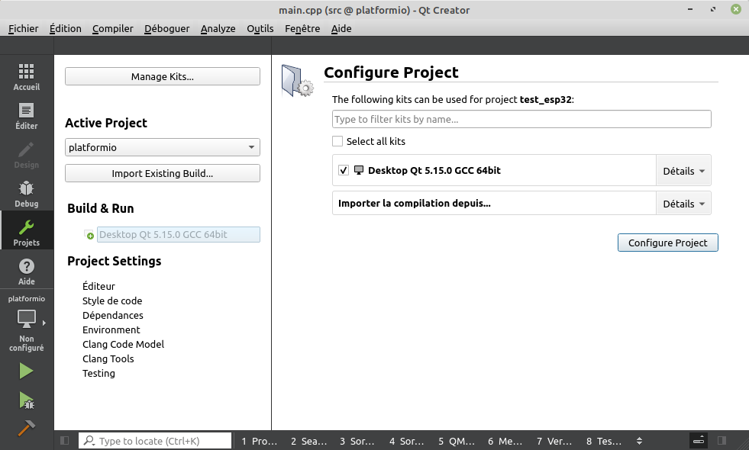

Configuration du projet

Cliquez sur Projects (icon clé verte) puis modifiez l'étape de Build et de Clean
Supprimez tous les éléments des Etapes Build et Etapes Clean puis cliquez sur Étapes de construction > Ajouter une étape de construction > Étape de processus personnalisé et définissez comme me montre l'image si dessous.
Command : pio
Arguments : -f -c qtcreator run
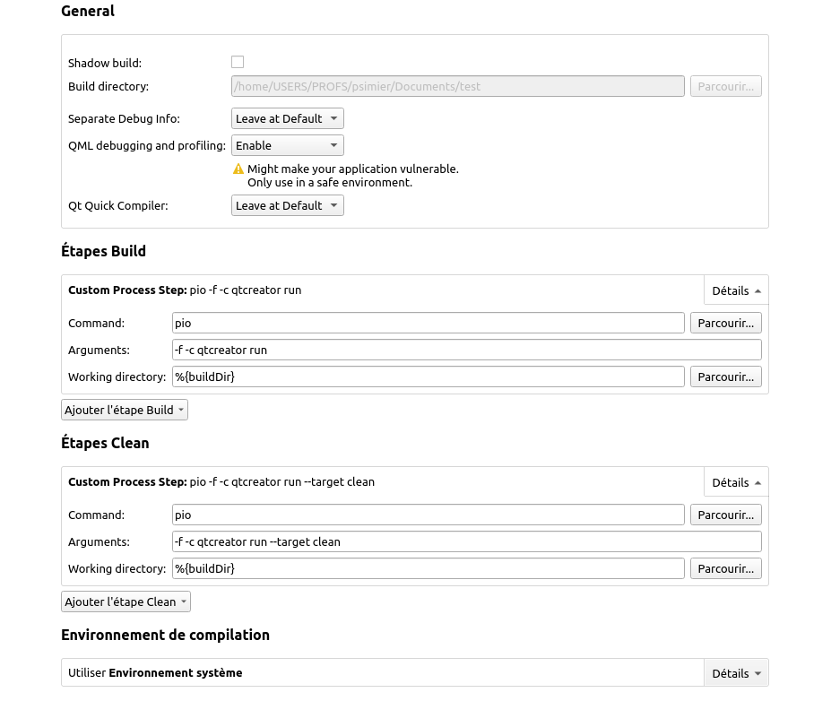
Dans Paramètre d'exécution cliquez sur Ajouter l'étape Deploy
Commande pio
Arguments run --target upload
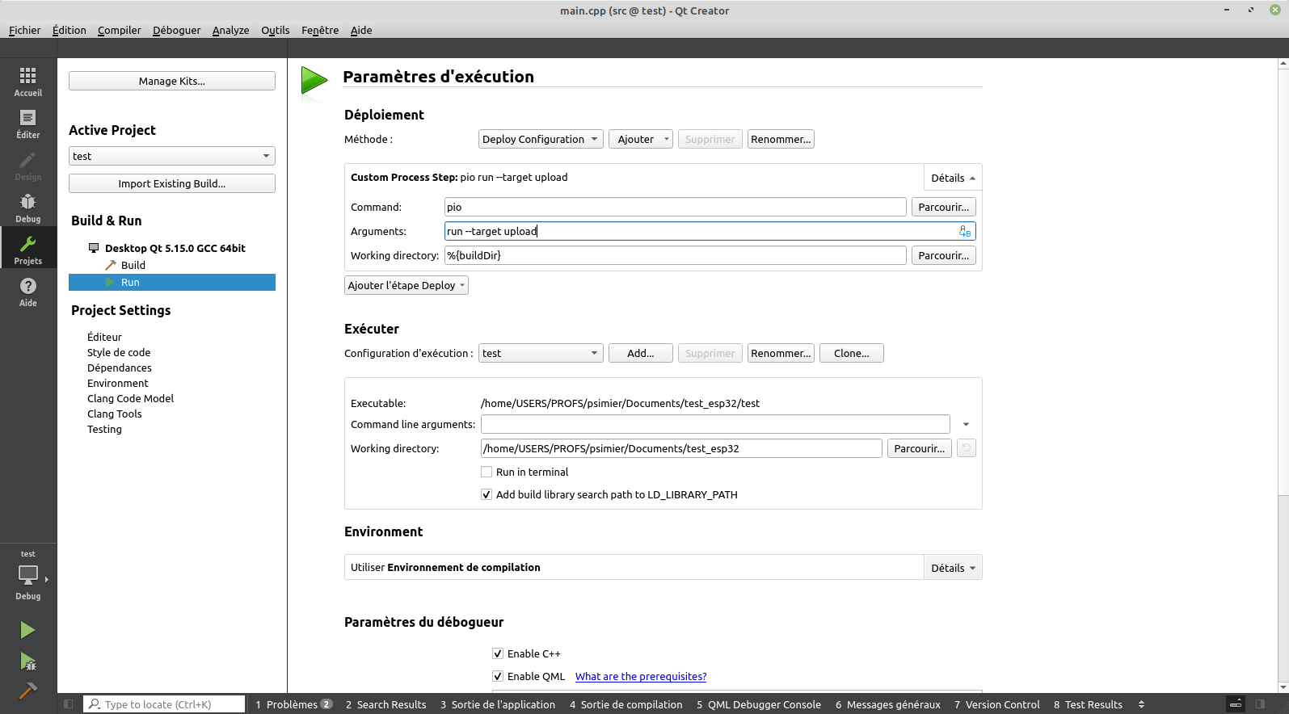
Pour supprimer le message d'erreur lors de l'exécution vous pouvez modifier les options de Exécuter cliquer sur le bouton Add sélectionner Custom Executable puis modifier les paramètres comme le montre la copie d'écran
